TRƯỜNG ĐẠI HỌC MỞ THÀNH PHỐ

HỒ CHÍ MINH

***********

BÁO CÁO BÀI TẬP LỚN MÔN LẬP TRÌNH TRÊN THIẾT BỊ DI DỘNG

ĐỀ TÀI: Xây dựng ứng dụng Test IQ trên

trên thiết bị di động Android

GVHD: **Lê Viết Tuấn**

SVTH: Lương Công Chương

Trần Nguyễn Khánh

Trương Thành Nghĩa

Hồ Chí Minh, tháng 04 năm 2017

1. **Giới thiệu về ứng dụng Test IQ**

* Ứng dụng trò chơi Test IQ thuộc thể loại game trí tuệ, được xây dựng trên nền tảng hệ điều hành Android.
* Người chơi sẽ trả lời các câu hỏi, ứng dụng sẽ kiểm tra câu hỏi đúng và hiển thị kết quả IQ của người chơi. Các câu hỏi được sưu tầm theo chuẩn câu hỏi test IQ tại website: http://viettelstudy.vn/lam-bai-bai-test-iq-so-1_13604.html
* Ứng dụng được phát triển bằng công cụ Android Studio, phiên bản thấp nhất của hệ điều hành Android có thể chạy được ứng dụng là 4.0.3 (API 15).
* Ứng dụng có sử dụng Facebook API để người dùng có thể share ứng dụng trên tường Facebook của mình.

1. **Thiết kế và chạy ứng dụng** 
   1. **Menu:**

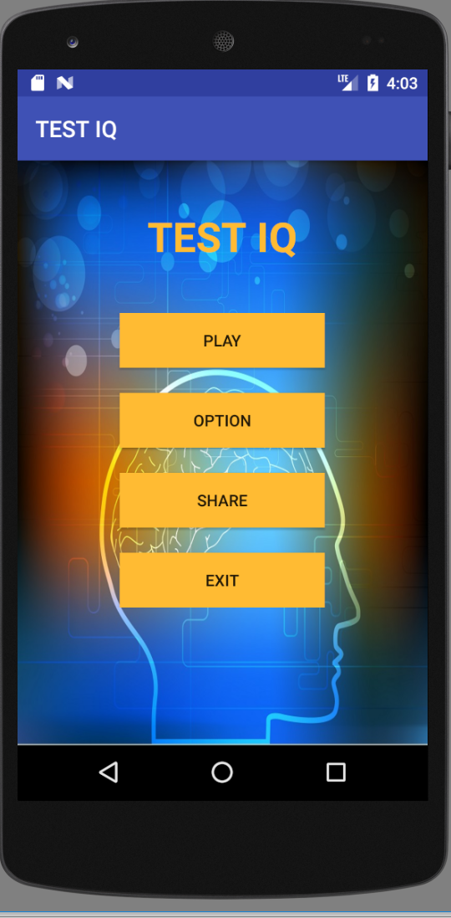

* 1. **Play:**

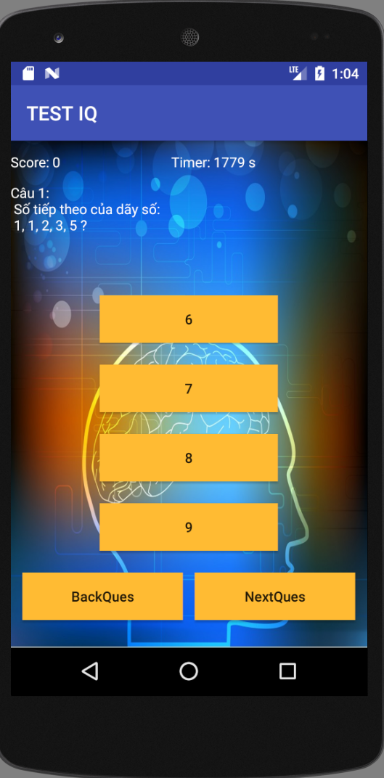

Trong phần trả lời câu hỏi có các phần

* Điểm : ban đầu là 0 điểm số điểm sẽ tự tang lên khi trả lời đúng câu hỏi
* Thời gian trả lời tất cả 20 câu hỏi 30p (1800s ) và thời gian sẽ giảm dần xuống
* Câu hỏi sẽ có 4 đáp án A, B, C, D để người chơi bấm chọn vào đáp án mình cho là đúng
* Sau khi người choi trả lời sẽ tự động chuyển qua câu tiếp theo
* Hai button BackQues và NextQues: nếu người chơi chưa trả lời được câu hiện tại thì có thể bấm NextQues để qua câu tiếp theo, sau khi trả lời hết rồi bấm BackQues để quay lại trả lời câu đó. Nếu người chơi đã trả lời rồi và chuyển sang câu tiếp theo thì khi quay lại các câu trước thì sẽ không được trả lời lại ( trong ứng dụng thì sẽ làm mờ các button A, B, C, D đi sẽ không được chọn nữa)

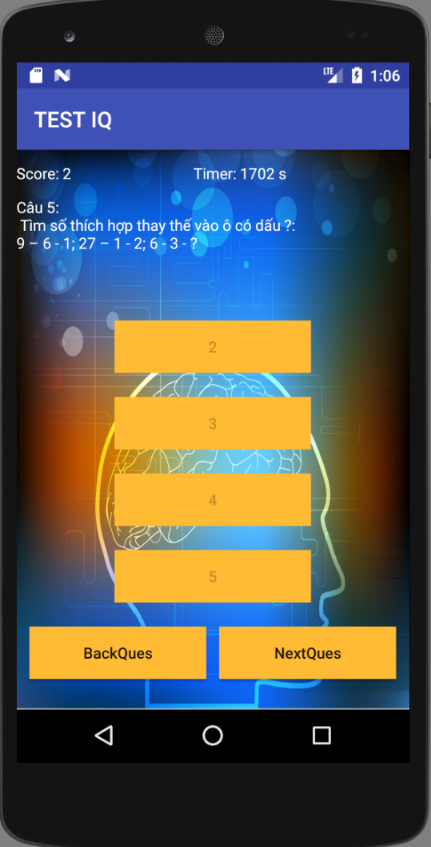

Bấm BackQues những câu trả lời rồi sẽ ẩn đáp án đi

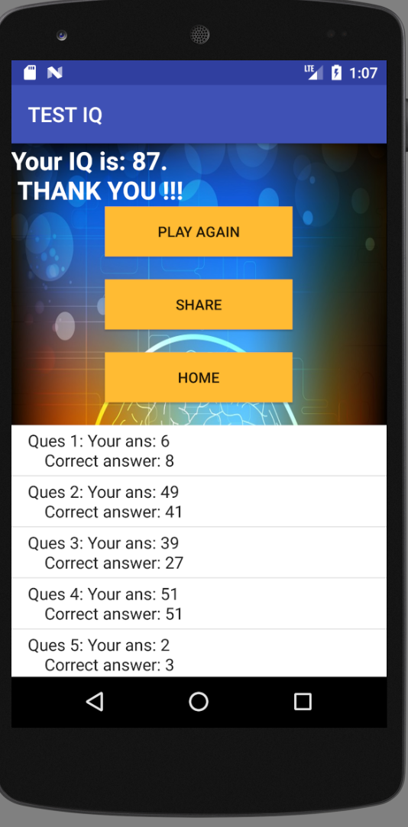

* Sau khi trả lời hết 20 câu hỏi sẽ hiện lên bảng kết quả với các thông tiên sau:
* Hiện số điểm của người chơi
* Button “play again”: để chơi lại
* Button “Share” : để share lên facebook số điểm vừa chơi của minh
* Button “Home” : để quay về menu ban đầu
* Cuối cùng là hiện lên thống kê danh sách câu trả lời của người chơi và đáp án đúng của chương trinh
* Mục share facebook

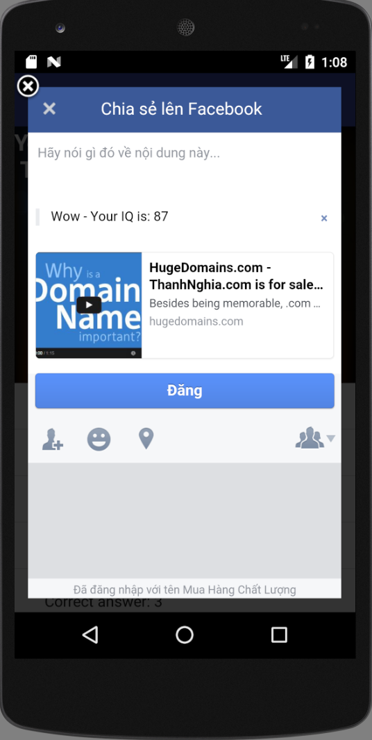

Share lên facebook số điểm của người chơi

* 1. **Option:**

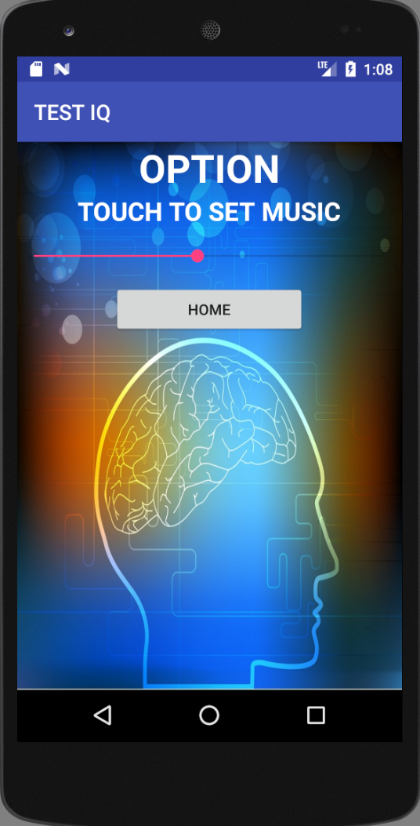

* Ở phần option mặc định khi mở lên sẽ có nhạc nền, ta keo thanh tròn để âm thanh lớn hơn hoặc nhỏ
  1. **Share Facebook**

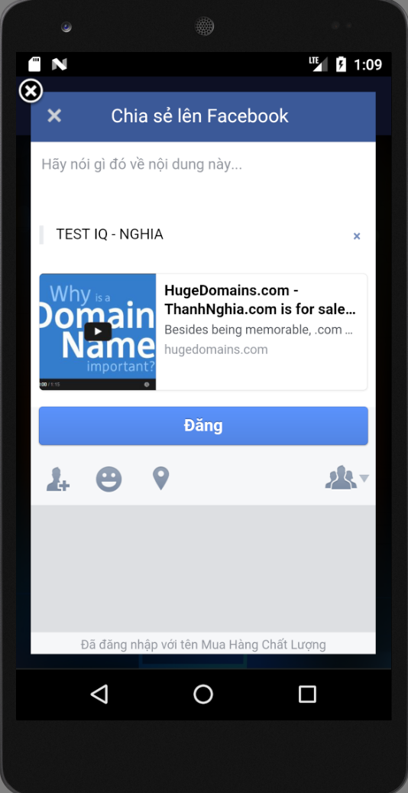

**Share thông tin của ứng dụng**